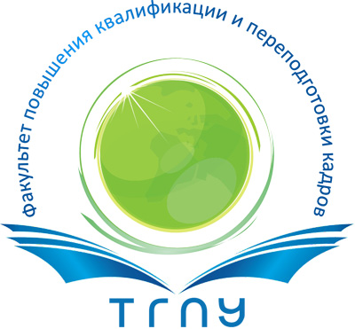 |  | Уважаемые коллеги – Учителя русского языка, литературы, истории, обществознания, специалисты учреждений дополнительного образования, методисты!  24 марта – 28 марта 2014 года (очная часть) Томский государственный педагогический университет (ТГПУ) приглашает вас на курсы повышения квалификации.  Курсы будут организованы как сетевая площадка, на которой будут выделены целевые занятия для:  - Учителей русского языка и литературы.  - Учителей истории и обществознания.
Сроки реализации  Количество часов | Темы, программы, проблематика |  | Целевая аудитория
24-28 марта (с отрывом от работы)  29 марта - 22 апреля (без отрыва от работы)  108 часов  Стоимость обучения - 3500 рублей | Тема сетевой площадки:  Совершенствование методики преподавания русского языка и литературы в условиях ФГОС.  Тематические направления:  1. Методологические основания ФГОС, его структура, содержание  2. Оценка качества образования как педагогическая проблема в условиях ФГОС: личностные результаты, метарезультаты, предметные результаты; универсальные учебные действия(УУД)  3. Современных образовательные технологии в преподавании русского языка и литературы: проектная технология, диалог как технология, дебаты, РКМЧП, кейс-стади.  4. Возможности информационных, дистанционных технологий для организации учебной деятельности на уроках русского языка и литературы  5. Актуальные стратегии анализа художественного текста в реализации требований ФГОС. Формирование УУД посредством применения методик филологического анализа и интерпретации текста |  | Учителя русского языка и литературы, педагоги учреждений дополнительного образования, методисты.
24-28 марта (с отрывом от работы)  29 марта-22 апреля (без отрыва от работы)  108 часов  Стоимость обучения - 3500 рублей | Тема сетевой площадки:  Совершенствование методики преподавания истории и обществознания в условиях ФГОС.  Тематические направления:  1. Методологические основания ФГОС, его структура, содержание.  2. Компетентностный подход в образовании. Универсальные учебные действия. Способы оценивания эффективности процесса развития универсальных учебных действий на уроках истории и обществознания  3. Современных образовательные технологии в преподавании и подготовке к ЕГЭ по истории и обществознанию.  4. Современные образовательные технологии развития универсальных учебных действий.  5. Возможности информационных, дистанционных технологий для организации учебной деятельности на уроках истории и обществознания |  | Учителя истории и обществознания, педагоги учреждений дополнительного образования, методисты.
По окончании курсов слушателям выдаётся удостоверение о повышении квалификации.
Стоимость курсов – 3500 рублей (108 часов). Работаем под гарантийные письма руководителей учреждений об оплате курсов.
Начало занятий: во понедельник в 10.00 часов 24 марта 2014 года. Место проведения занятий: г. Томск, ТГПУ, пр. Комсомольский, 75, аудитория 121.
Заявку можно отправить по
- Е-mail: specialist-fpk@tspu.edu.ru, по факсу: (382-2) 52-08-89,
- или подать заявку непосредственно с сайта ТГПУ из зоны «Учителя ОУ – курсы ПК на январь-июнь 2014 года» http://tspu.edu.ru/povkval/plan-prospect
В заявке просьба указать Фамилию, имя, отчество, место работы, должность, контактную информацию.
ПРОСЬБА подать заявку до 21 марта 2014 года!
Процесс обучения будет иметь две части: очную (5 дней с отрывом от производства) и заочную на основе дистанционных технологий (14-18 дней без отрыва от производства).
Для реализации заочной части каждому участнику будет создан свой личный кабинет в системе дистанционного обучения ТГПУ. Приемы работы в личном кабинете будут показаны в процессе очного взаимодействия.
Всем участникам будет предоставлена возможность представления своего авторского педагогического опыта, о чем будет выдан целевой сертификат. Просьба заранее предупредить организаторов о своем желании представления собственного педагогического опыта.
Справки по телефону
(382-2) 52-08-89, Директор Центра дополнительного педагогического образования ФПК и ПК – Матвеева Елена Сергеевна
*Просьба иметь ксерокопию диплома, приложения к диплому и, при необходимости, ксерокопию документа, свидетельствующего о смене фамилии.
*Иногородним слушателям курсов повышения квалификации будет предоставлено место проживания в профилактории «Учитель» ТГПУ. Стоимость проживания – от 300 рублей до 600 рублей в сутки (подробнее tspu.edu.ru/povkval)
*** Подробную информацию Вы сможете прочитать на сайте ТГПУ по адресу http://tspu.edu.ru/povkval.
С уважением
Декан Факультета повышения квалификации и переподготовки кадров Томского государственного педагогического университета Прищепа Татьяна Александровна.

